原创游戏概念设计

《余烬》游戏系统策划案
  - 横版动作探索游戏 / 暗黑奇幻题材 / 序章系统落地方案
《余烬》是一款以洛炎德大陆为舞台的暗黑奇幻横版动作探索游戏。系统设计围绕“探索危险区域、通过战斗获得余烬与素材、在归火点完成补给与成长、再挑战更深区域”的循环展开。玩家在横版关卡中使用移动、跳跃、冲刺、攻击、投剑、格挡、精准闪避、药瓶与觉醒等能力应对敌人与机关，并通过属性、技能树、装备制造和药瓶强化形成长期成长。
序章系统目标是让玩家在有限内容内完整体验游戏基本循环：认识世界危机，掌握基础动作，获得第一批余烬与材料，完成制造与升级，挑战混沌狼主和赤髓 Boss，最终理解“余烬”既是数值资源，也是世界观中的生命残火。

目录
1. 游戏系统总览 3
2. 核心玩法循环 3
3. 玩家动作系统 4
4. 战斗与伤害系统 5
5. 属性成长系统 5
6. 技能树系统 6
7. 装备与背包系统 7
8. 制造系统 7
9. 药瓶与消耗品系统 8
10. 余烬经济与奖励系统 8
11. 敌人与 Boss 系统 9
12. 关卡、环境与交互系统 9
13. NPC、归火、存档与死亡系统 10
14. UI/HUD 系统 10
15. 序章系统落地 16
16. 后续系统扩展方向 17

1. 游戏系统总览
《余烬》的系统结构由动作战斗、角色成长、装备制造、资源补给、敌人挑战和归火存档共同构成。整体体验强调“魂系式风险收益”与“横版动作的即时操作”：玩家需要通过观察敌人动作、把握闪避和反击窗口、合理使用药瓶和技能，在资源有限的情况下不断向关卡深处推进。
系统设计的核心不是单纯堆叠数值，而是让每一次探索都产生明确目标：获得余烬用于成长，获得材料用于制造，解锁技能改变操作方式，击败 Boss 推动剧情和章节开放。
系统模块 | 玩家体验 | 设计作用
动作战斗 | 移动、跳跃、冲刺、攻击、投剑、格挡、精准闪避 | 形成横版动作的手感基础和战斗深度
成长系统 | 消耗余烬提升力量、敏捷、智慧、活力 | 提供长期数值成长和角色构筑方向
技能树 | 解锁新动作与强化节点 | 让玩家在稳定属性和新能力之间做选择
装备制造 | 收集材料制造武器、防具、护符 | 把探索奖励转化为战斗风格变化
药瓶补给 | 主药瓶恢复生命，副药瓶提供特殊效果 | 控制关卡续航和 Boss 战容错
敌人与 Boss | 普通敌人教学，小 Boss 检验，大 Boss 推进章节 | 构成阶段性挑战和剧情高潮
归火存档 | 保存位置、补给、升级、药瓶强化 | 作为探索循环的安全节点和成长中心

2. 核心玩法循环

2.1 循环结构
游戏的基础循环分为“出发 - 探索 - 战斗 - 获得资源 - 回到归火点 - 成长 - 再次挑战”。这一循环贯穿普通关卡、精英战、小 Boss 和章节 Boss。玩家每次离开归火点时都带着有限补给进入未知区域，探索越深，奖励越高，风险也越高。
- 出发：玩家从归火点开始，确认药瓶次数、装备、技能与余烬数量。
- 探索：通过平台、斜坡、楼梯、机关、宝箱和危险地形寻找前进路线。
- 战斗：击败普通敌人和精英敌人，积累余烬、材料和装备掉落机会。
- 回收：玩家根据药瓶、生命值和余烬收益判断是否继续深入。
- 成长：在归火点进行属性升级、技能解锁、药瓶强化或装备制造。
- 突破：完成小 Boss 和大 Boss 挑战，解锁新剧情或新区域。

2.2 风险收益
玩家继续深入时会获得更多余烬与材料，但药瓶消耗、死亡风险和回归成本会同步上升。归火点既是安全区，也是一次探索的结算点。系统通过这种压力，让玩家在“贪更多奖励”与“保住当前收益”之间进行判断。
序章的节奏建议分为三段：前段教学基础移动与攻击，中段通过混沌狼主验证防守、闪避、反击和药瓶规划，后段通过赤髓 Boss 的两阶段机制完成章节高潮。

3. 玩家动作系统

3.1 基础动作
玩家动作系统承担游戏最直接的操作体验。基础动作包括移动、跳跃、二段跳、墙滑、墙跳、冲刺、普通攻击、跳跃攻击、投剑、收剑、格挡、精准闪避、治疗、觉醒和死亡。各动作通过状态切换组织，确保玩家在不同场景下获得清晰反馈。
- 移动与跳跃：用于通过平台、规避地面攻击和调整战斗站位。
- 冲刺：用于快速接近敌人、脱离危险范围或穿越短距离机关。
- 普通攻击：基础输出方式，适合处理普通敌人和 Boss 的安全窗口。
- 跳跃攻击：服务于空中敌人、平台战斗和下落进攻。
- 投剑：提供远距离控制与战斗节奏变化，可与剑技技能树联动。
- 格挡与精准闪避：提供高风险高收益的防守反击玩法。
- 觉醒：短时间强化角色表现，用于 Boss 战或剧情关键时刻。

3.2 输入规则
基础输入以键盘和鼠标为主：方向键或 A/D 移动，Space 跳跃，Shift 冲刺，鼠标左键 攻击，鼠标右键 投剑，Q 格挡反击，R 精准闪避追击，T 太阳技能，V 觉醒，X 隐身，数字键 1 使用药瓶。

3.3 动作节奏
动作节奏分为低承诺动作和高承诺动作。移动、跳跃和冲刺可以快速调整位置；普通攻击和投剑承担主要输出；治疗、太阳技能和觉醒需要更明显的使用时机。这样能让玩家在战斗中不断判断“继续输出、立刻闪避、格挡反击、还是消耗药瓶”。

4. 战斗与伤害系统

4.1 战斗定位
战斗系统采用即时动作判定，强调观察、反应和资源管理。玩家需要通过敌人前摇判断攻击时机，在安全窗口输出，在危险窗口使用跳跃、冲刺、格挡或精准闪避。

4.2 伤害结算
伤害系统包含物理伤害、魔法伤害、护甲、魔法抗性、闪避、暴击率和暴击伤害。物理伤害更依赖力量和武器，魔法伤害更依赖智慧与元素效果，敏捷影响闪避和暴击率，活力提高生命上限。
结算项目 | 规则 | 玩法意义
物理伤害 | 基础攻击力 + 力量 | 提高近战与武器输出
魔法伤害 | 元素伤害 + 智慧 | 提高技能与特殊效果伤害
魔法抗性 | 魔法抗性 + 智慧 × 3 | 降低受到的魔法伤害
闪避 | 闪避值 + 敏捷 | 提高回避敌人攻击的概率
暴击率 | 暴击率 + 敏捷 | 提高爆发触发频率
暴击伤害 | 基础暴击伤害 + 力量 | 提高暴击后的伤害倍率
最大生命 | 基础生命 + 活力 × 5 | 提高容错和续航

4.3 战斗反馈
战斗反馈包括受击动画、伤害数字、生命条变化、技能冷却、药瓶次数、Boss 阶段血条和死亡演出。普通敌人反馈要快速清晰，Boss 反馈要突出阶段变化和危险招式。

5. 属性成长系统

5.1 四维属性
角色成长使用力量、敏捷、智慧、活力四个主属性。玩家通过消耗余烬提升属性，每一点属性都会带来明确收益，并影响玩家的战斗流派。
主属性 | 每点收益 | 推荐流派
力量 | +1 物理伤害，+1% 暴击伤害 | 重武器、近战爆发、格挡反击
敏捷 | +1% 闪避，+1% 暴击率 | 高速攻击、精准闪避、暴击流
智慧 | +1 魔法伤害，+3 魔法抗性 | 元素技能、法术抗性、特殊效果
活力 | +5 最大生命 | 生存容错、Boss 持久战、防御流

5.2 升级消耗
升级消耗使用余烬。费用随角色成长逐步提高，基础结构为：基础消耗 + 当前等级 × 线性成长 + 当前等级² × 曲线成长。这样可以保证前期升级较快，后期需要更多探索和挑战才能持续成长。

5.3 成长体验
属性成长让玩家感到角色逐渐稳定，但不能替代动作操作。力量和敏捷提升输出效率，智慧拓展魔法与抗性，活力提高容错。四个属性共同构成不同构筑方向，鼓励玩家根据武器、技能和 Boss 需求调整加点。

6. 技能树系统
技能树是动作成长系统。它让玩家不仅能通过属性变强，也能通过解锁新动作改变战斗方式。技能消耗余烬解锁，与属性升级争夺同一种核心资源，因此玩家需要在“稳定数值”和“新能力”之间做选择。
技能分支 | 节点内容 | 战斗定位
冲刺 | 余烬步、二段跳、双冲刺 | 提高探索能力和回避能力
剑技 | 投剑、弹跳、穿透、旋转、魂隙、时停 | 远程控制、群体处理和节奏创造
格挡 | 基础格挡、恢复、伤害强化 | 奖励熟悉敌人招式的防守反击玩法
精准闪避 | 基础精准闪避、追击 | 高风险回避与高收益反击
隐身 | 基础隐身、强化 | 规避敌人、偷袭或通过特殊区域
觉醒 | 基础觉醒、属性强化、持续时间强化 | 短时间爆发与剧情表现
太阳技能 | 伤害、持续、目标数、范围伤害 | 清场、Boss 输出窗口和视觉高潮

序章不需要开放全部技能。推荐优先开放冲刺、二段跳、基础剑技、格挡或精准闪避，让玩家建立动作基础；终局能力如时停、魂隙、大范围太阳技能可留到后续章节或关键 Boss 后开放。

7. 装备与背包系统

7.1 装备类型
装备系统包含武器、防具、护符和药瓶。武器决定主要输出倾向，防具提高生存与抗性，护符提供小型规则变化，药瓶提供补给与战斗策略。背包用于管理装备、材料和消耗品，是探索奖励的主要承载系统。

7.2 装备流派
当前装备可以分为力量、敏捷、智慧、活力和混合路线。巨铁剑、灾厄之剑偏力量输出；月影·失乡、落樱偏敏捷与暴击；雷鸣·断罪偏智慧和额外攻击；烈阳、霜烬王剑偏活力与生存；神之羽偏综合成长。

7.3 背包体验
背包界面让玩家清楚知道物品类型、装备属性、材料用途和当前是否可装备/可制造。装备对属性的改变即时反馈到角色面板，减少玩家反复切换界面的成本。

8. 制造系统
制造系统将探索获得的材料转化为装备，是关卡奖励与角色构筑之间的桥梁。玩家通过击败敌人、开启宝箱、探索隐藏区域获得材料，再回到安全区域制造武器、防具或护符。
制造内容 | 序章定位 | 设计说明
誓约圣剑 | 稳定近战武器 | 适合作为序章标准力量/生存向武器
霜烬王剑 | 生命与容错武器 | 适合 Boss 练习和生存路线
巨铁剑 | 力量向武器 | 提供直接物理输出目标
雷鸣·断罪 | 智慧与攻击混合武器 | 适合技能和元素路线
珊瑚礁 | 轻量混合武器 | 适合敏捷与均衡路线
未开放武器 | 后续章节内容 | 月影·失乡、灾厄·剑、烈阳、神之羽、落樱可作为后续奖励或隐藏配方

制造界面展示装备名称、属性变化、所需材料、缺少数量和制造结果。材料不足时明确提示缺少什么。后续章节可以通过 Boss 掉落、NPC 对话或隐藏宝箱解锁新配方。

9. 药瓶与消耗品系统

9.1 主药瓶
主药瓶“残息露滴”是玩家最稳定的生命恢复资源。默认可使用 3 次，每次恢复最大生命的 30%，使用后进入 5 秒冷却。回到归火点后主药瓶补满，形成“每次探索的基础续航”。

9.2 副药瓶
副药瓶占用 4 个槽位，对应数字键 2-5。副药瓶可承载治疗、增益、防御、冻结、雷击、冰火等效果，定位为短期战斗策略资源。主药瓶保证稳定恢复，副药瓶提供战前准备和特殊战术。

9.3 药瓶强化
药瓶强化通过归火点或 NPC 的“凝露”功能进行。强化方向可分为容量提升和治疗比例提升。容量提升增加单次探索的总续航，治疗比例提升增强危急时刻的恢复质量。强化材料放置在支线区域、小 Boss 奖励或隐藏探索点中。

10. 余烬经济与奖励系统
余烬是游戏的核心成长货币，同时也是世界观中的生命残火。玩家通过击败敌人、挑战 Boss、探索奖励获得余烬，并在归火点用于属性升级和技能解锁。
敌人奖励根据敌人等级和阶级计算。普通敌人提供基础余烬，精英敌人提供更高收益，小 Boss 提供阶段性奖励，大 Boss 提供章节级奖励。奖励公式为：奖励 =（基础奖励 + 等级成长）× 阶级倍率。
- 普通敌人：提供稳定基础收益，让玩家失败后仍能逐步成长。
- 精英敌人：提供明显高于普通敌人的收益，鼓励玩家挑战高压路线。
- 小 Boss：提供阶段性资源、关键材料或配方解锁。
- 大 Boss：提供章节推进、重要装备或核心能力开放。
余烬消耗保持选择压力。属性升级提供稳定收益，技能解锁提供新动作和新打法；如果后续制造和药瓶强化也加入余烬消耗，控制比例，避免所有系统都过度争夺同一种资源。

11. 敌人与 Boss 系统
敌人系统承担教学、压迫和阶段验证。普通敌人让玩家学习基础攻击和回避，精英敌人迫使玩家使用技能和药瓶，小 Boss 检验阶段能力，大 Boss 完成章节高潮。
敌人/Boss | 行为特征 | 系统作用
骷髅敌人 | 地面巡逻、接近、攻击、眩晕、死亡 | 基础近战教学，验证普攻、闪避和格挡
小恶魔 | 空中移动与攻击 | 制造垂直压力，训练跳跃攻击和投剑
混沌狼主 | 多段近战攻击、较短攻击冷却、Boss 入场 | 序章中段小 Boss，检验闪避与反击
赤髓 Boss | 两阶段战斗，火焰吐息、砸击、劈砍、法术 | 序章最终 Boss，完成章节高潮和剧情推进

11.1 Boss 设计
Boss 战具备清晰阶段、可观察前摇、可学习破绽和明确奖励。混沌狼主适合作为序章中段的动作检验，赤髓 Boss 则通过两阶段变化带来更强压迫：第一阶段展示异变前兆，第二阶段进入赤髓守卫形态，攻击范围、节奏和视觉表现同步升级。

12. 关卡、环境与交互系统
关卡系统由平台、斜坡、楼梯、移动平台、即时死亡区域、危险地块、宝箱、机关和传送门组成。环境设计需要与玩家动作能力配合，形成“先教学、再组合、最后验证”的节奏。
- 平台与跳跃：验证基础移动、二段跳和墙跳。
- 危险地形：消耗玩家注意力和药瓶资源，但应提供清晰预警。
- 机关与宝箱：引导玩家观察地图，形成探索奖励。
- 移动平台：考验节奏判断和冲刺/跳跃控制。
- 传送门：用于章节切换、Boss 房入口或剧情转场。
序章关卡以赤狮边境和赤髓污染为主题，前半段突出荒土、废墟与普通敌人，后半段逐步加入赤髓污染、火焰危险和 Boss 场景。

13. NPC、归火、存档与死亡系统

13.1 归火点
归火点是游戏的安全节点，也是系统功能中心。玩家在归火点可以保存位置、补满主药瓶、重置敌人、进行祭礼升级、打开技能树、制造装备或强化药瓶。归火点的存在让探索形成明确起点和终点。

13.2 侍火巫女NPC
侍火巫女NPC 可承担对话、归火、祭礼和凝露功能。对话用于补充世界观和主线线索；归火用于存档和补给；祭礼用于属性升级；凝露用于药瓶强化。不同区域的 NPC 可以开放不同功能，形成章节差异。

13.3 死亡规则
玩家死亡后进入死亡界面，并返回上一次归火点。返回后药瓶补满，敌人重生，玩家重新挑战该区域。死亡规则用于强化探索风险，但序章不宜设置过重惩罚，重点放在学习敌人招式和熟悉地图路线。

14. UI/HUD 系统
UI 系统分为战斗 HUD、成长菜单、背包制造界面、NPC 交互界面、死亡界面和剧情对话界面。整体目标是让玩家在战斗中快速获得关键信息，在菜单中清楚理解成长选择。
- 战斗 HUD：显示生命、药瓶次数、技能冷却、Buff、Boss 血条。
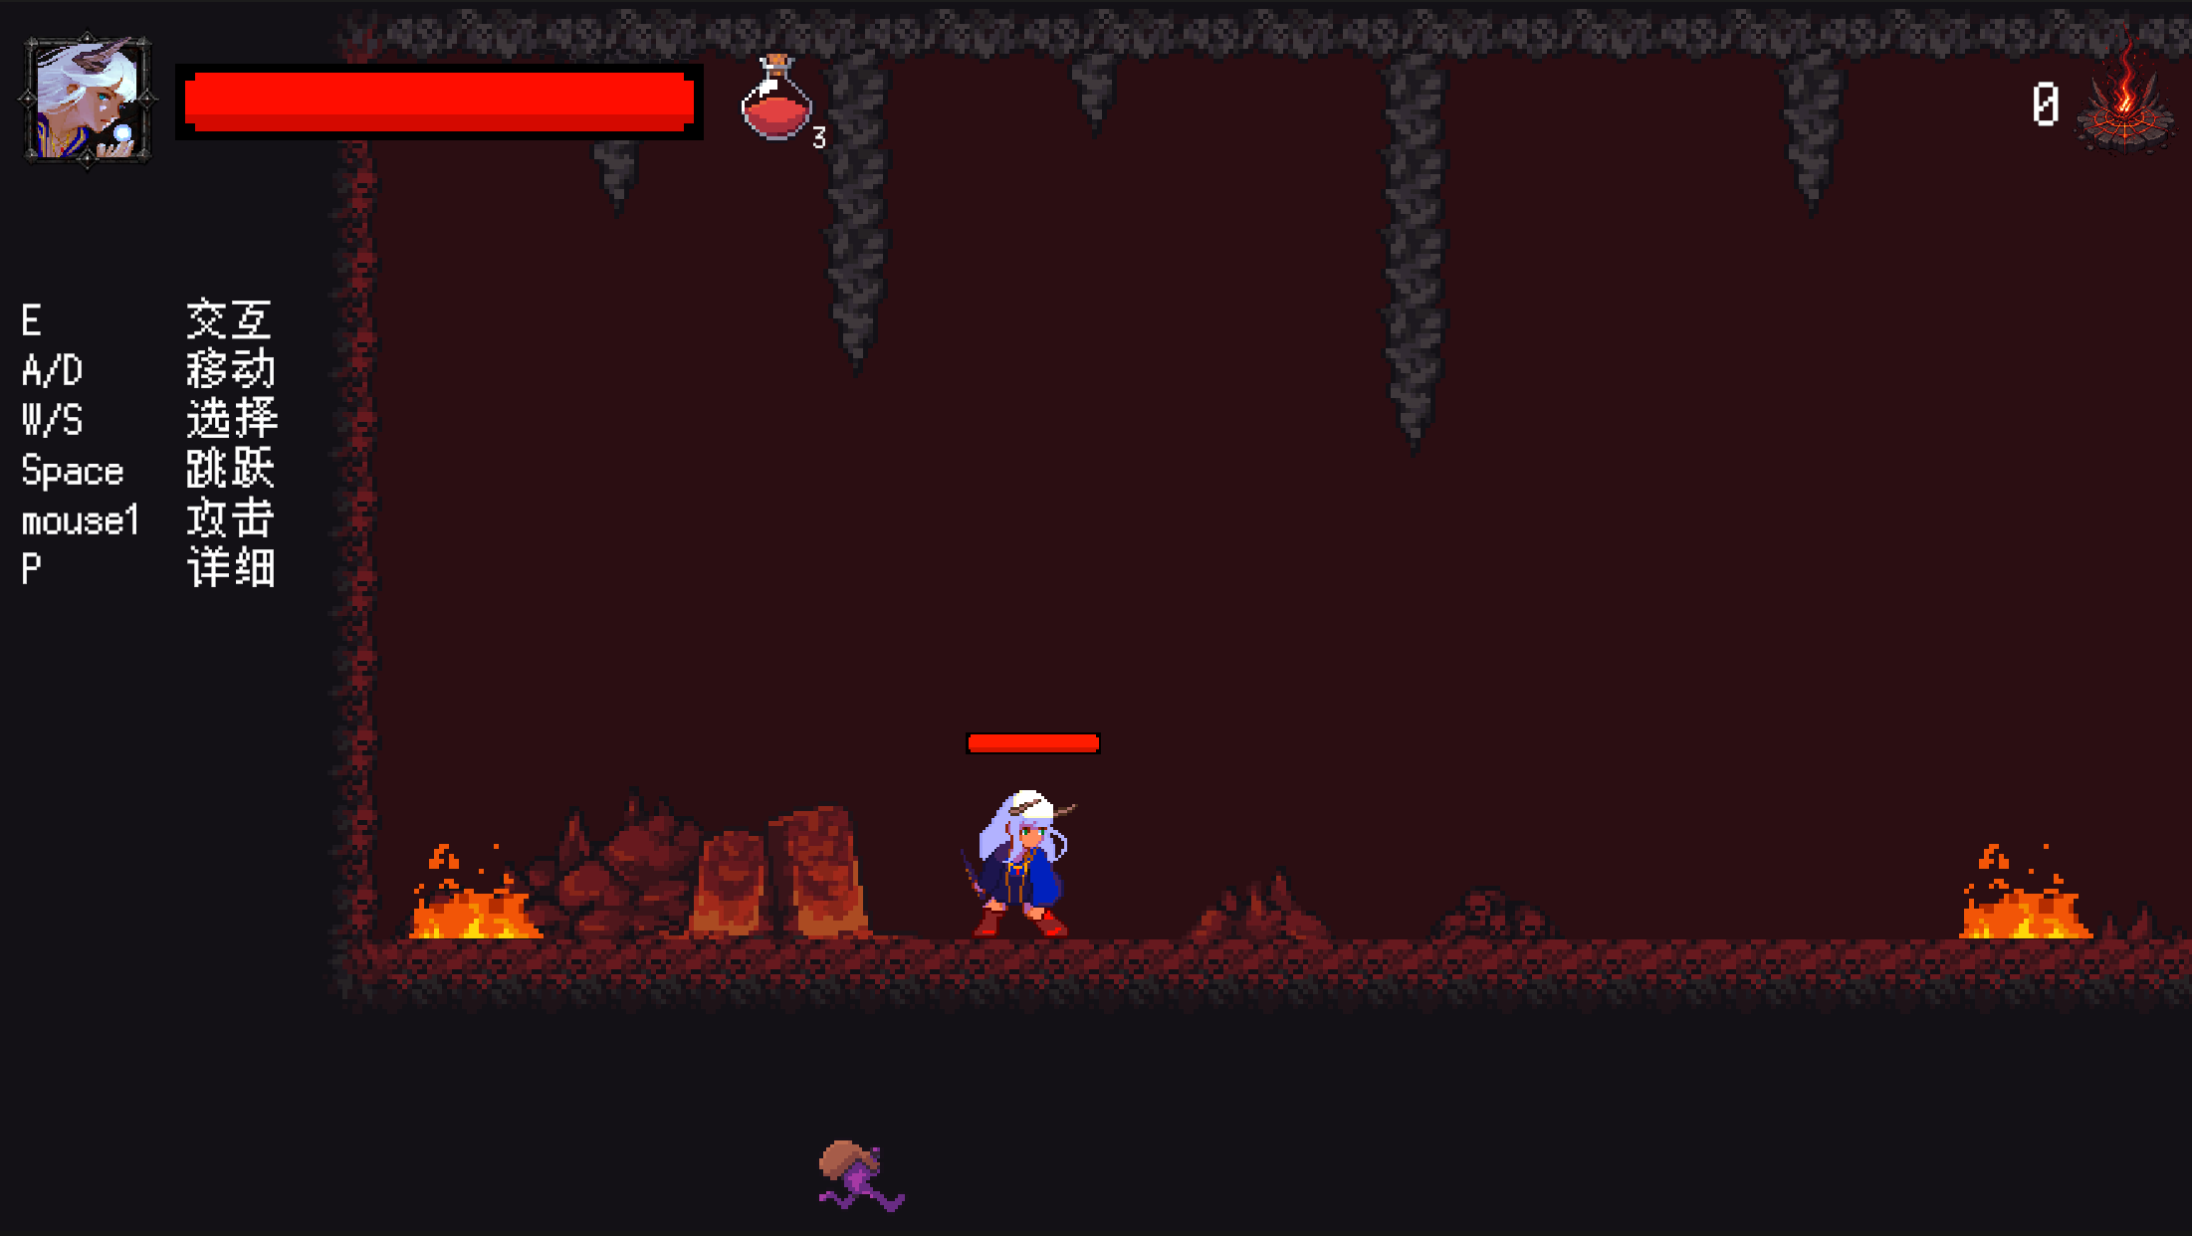
- 角色面板：显示主属性、衍生属性和升级预览。
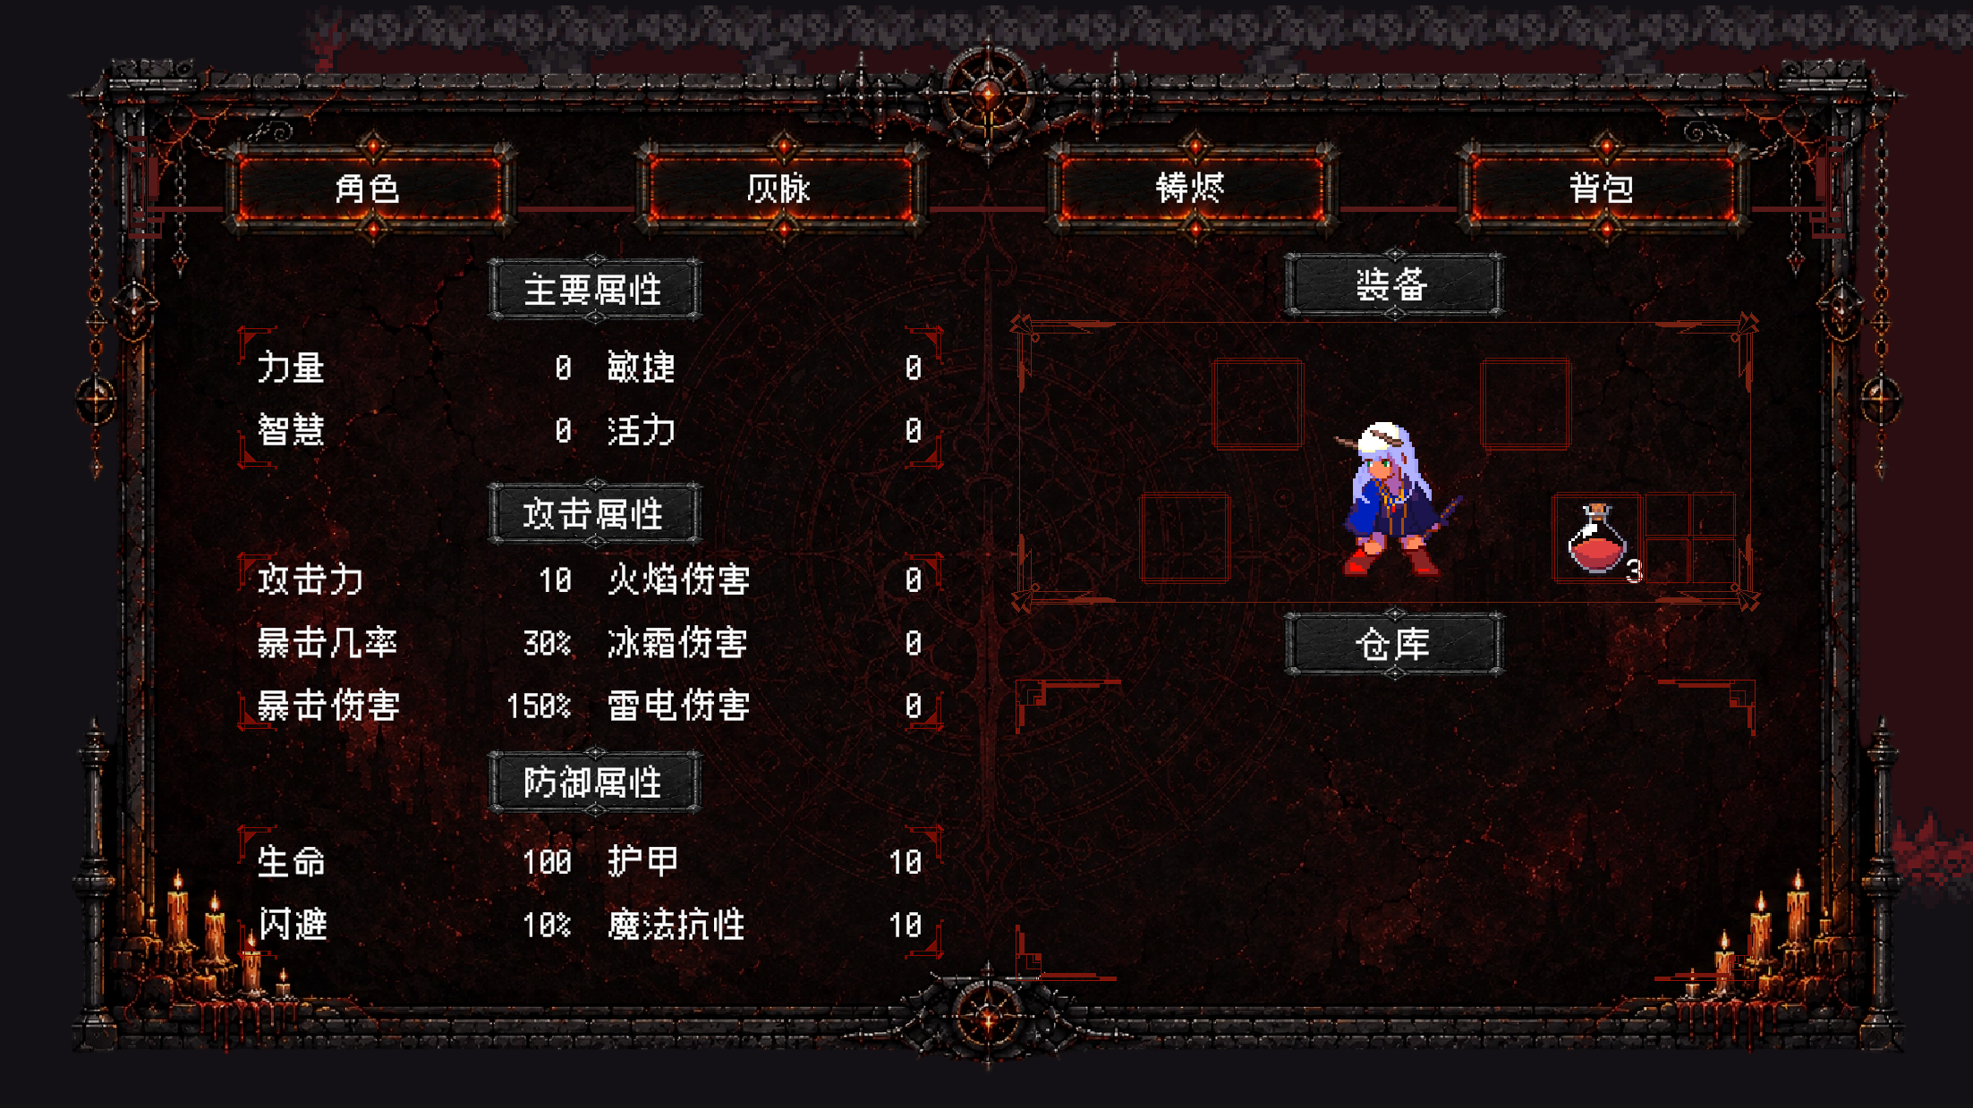
- 技能树：显示技能节点、前置关系、解锁消耗和已解锁状态。
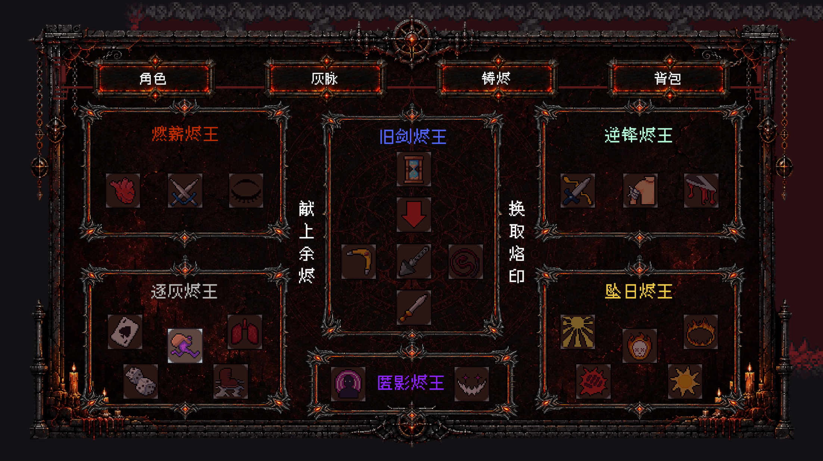
- 背包与制造：显示装备属性、材料需求、缺少数量和制造结果。
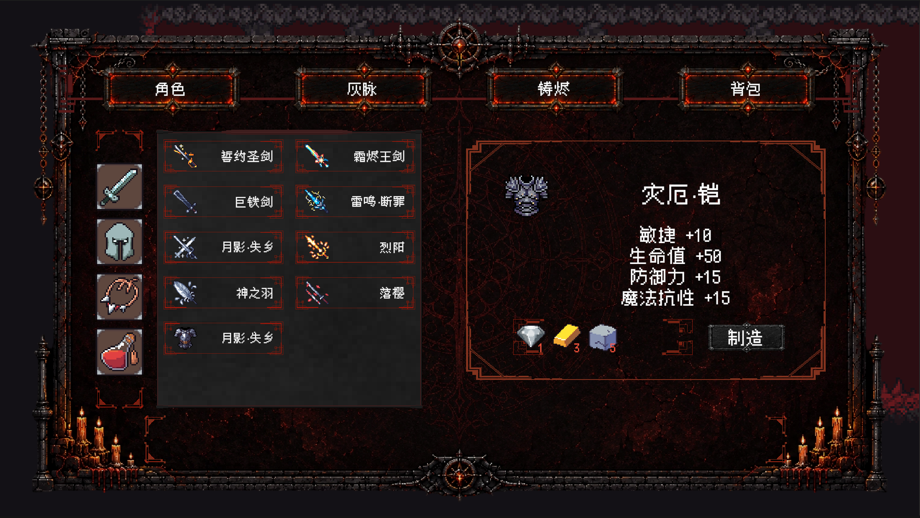
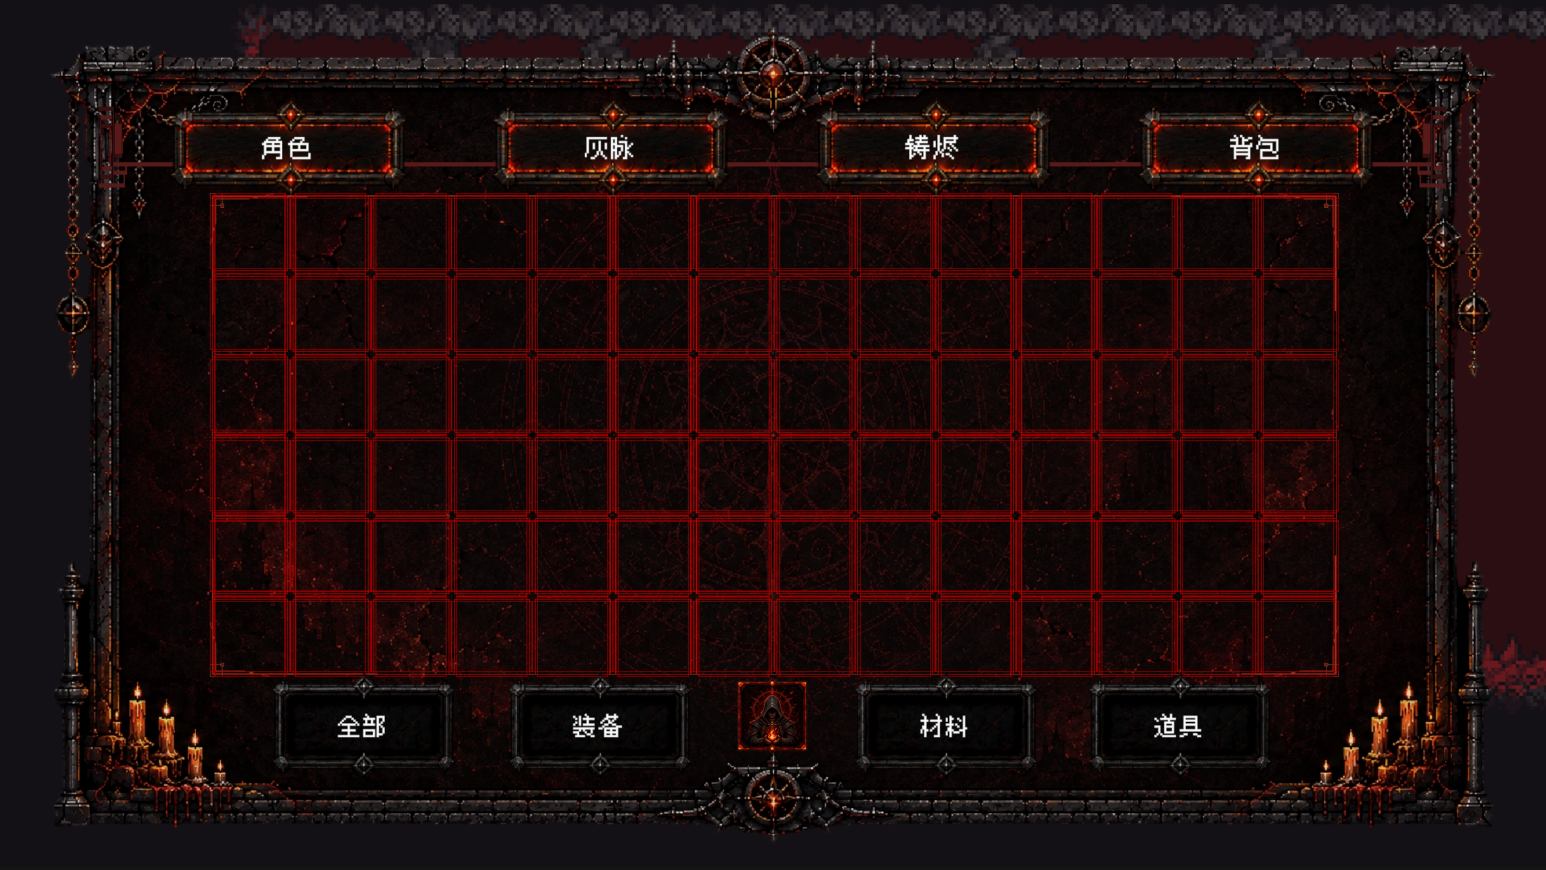
- NPC 菜单：显示对话、归火、祭礼、凝露等功能入口。
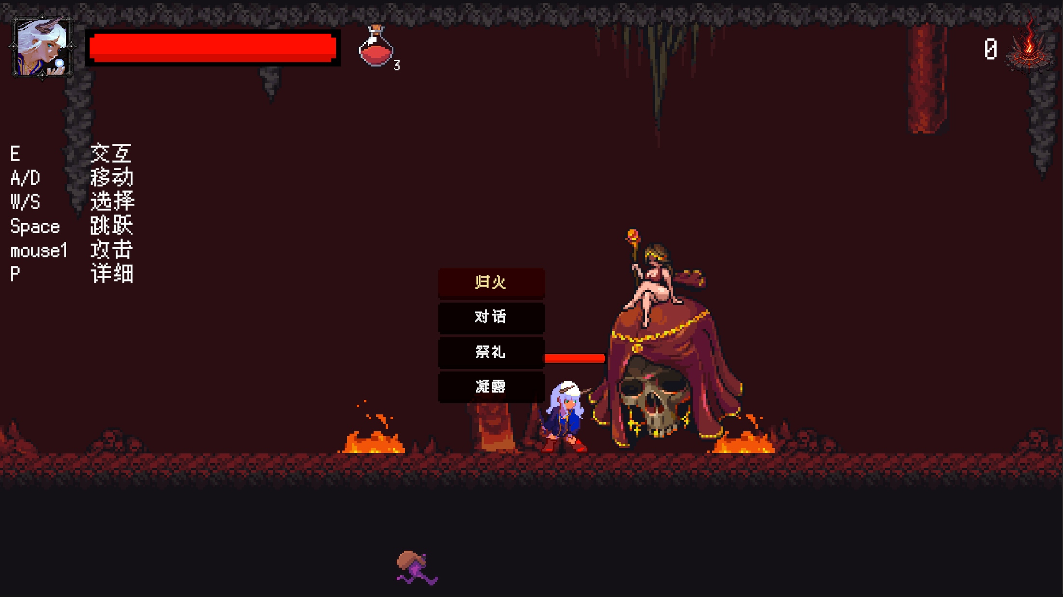
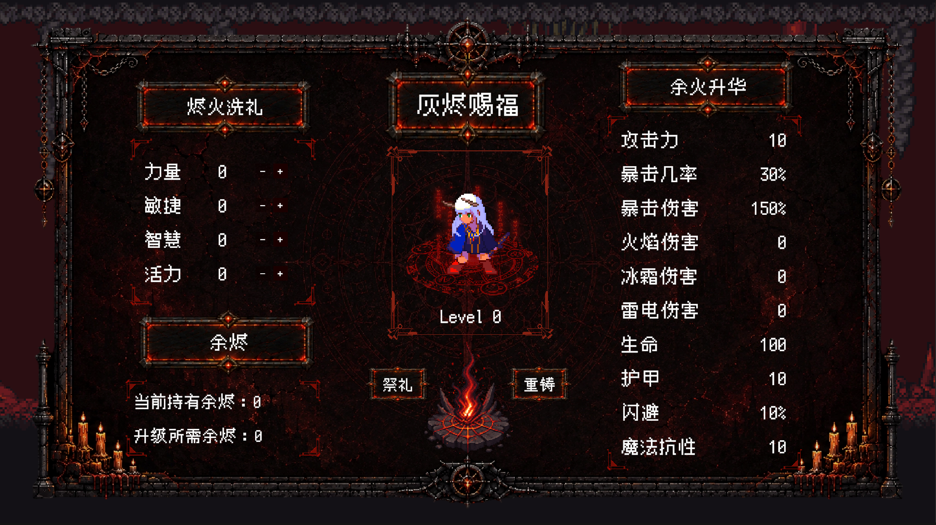
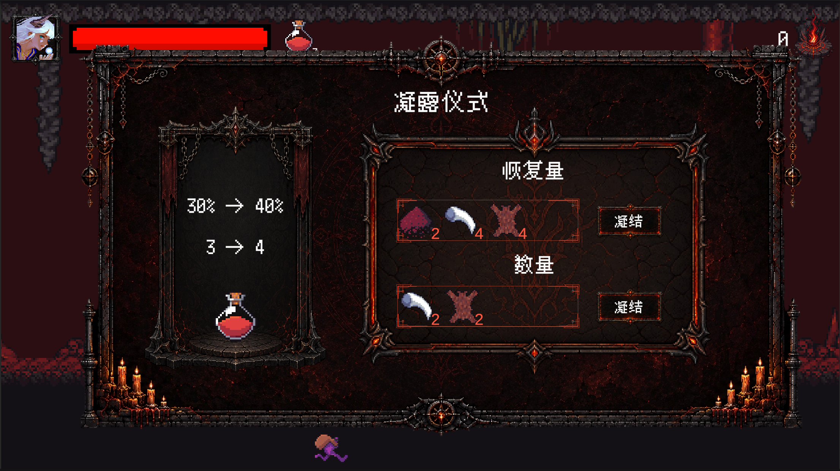
- 死亡界面：提供返回归火点的明确操作。
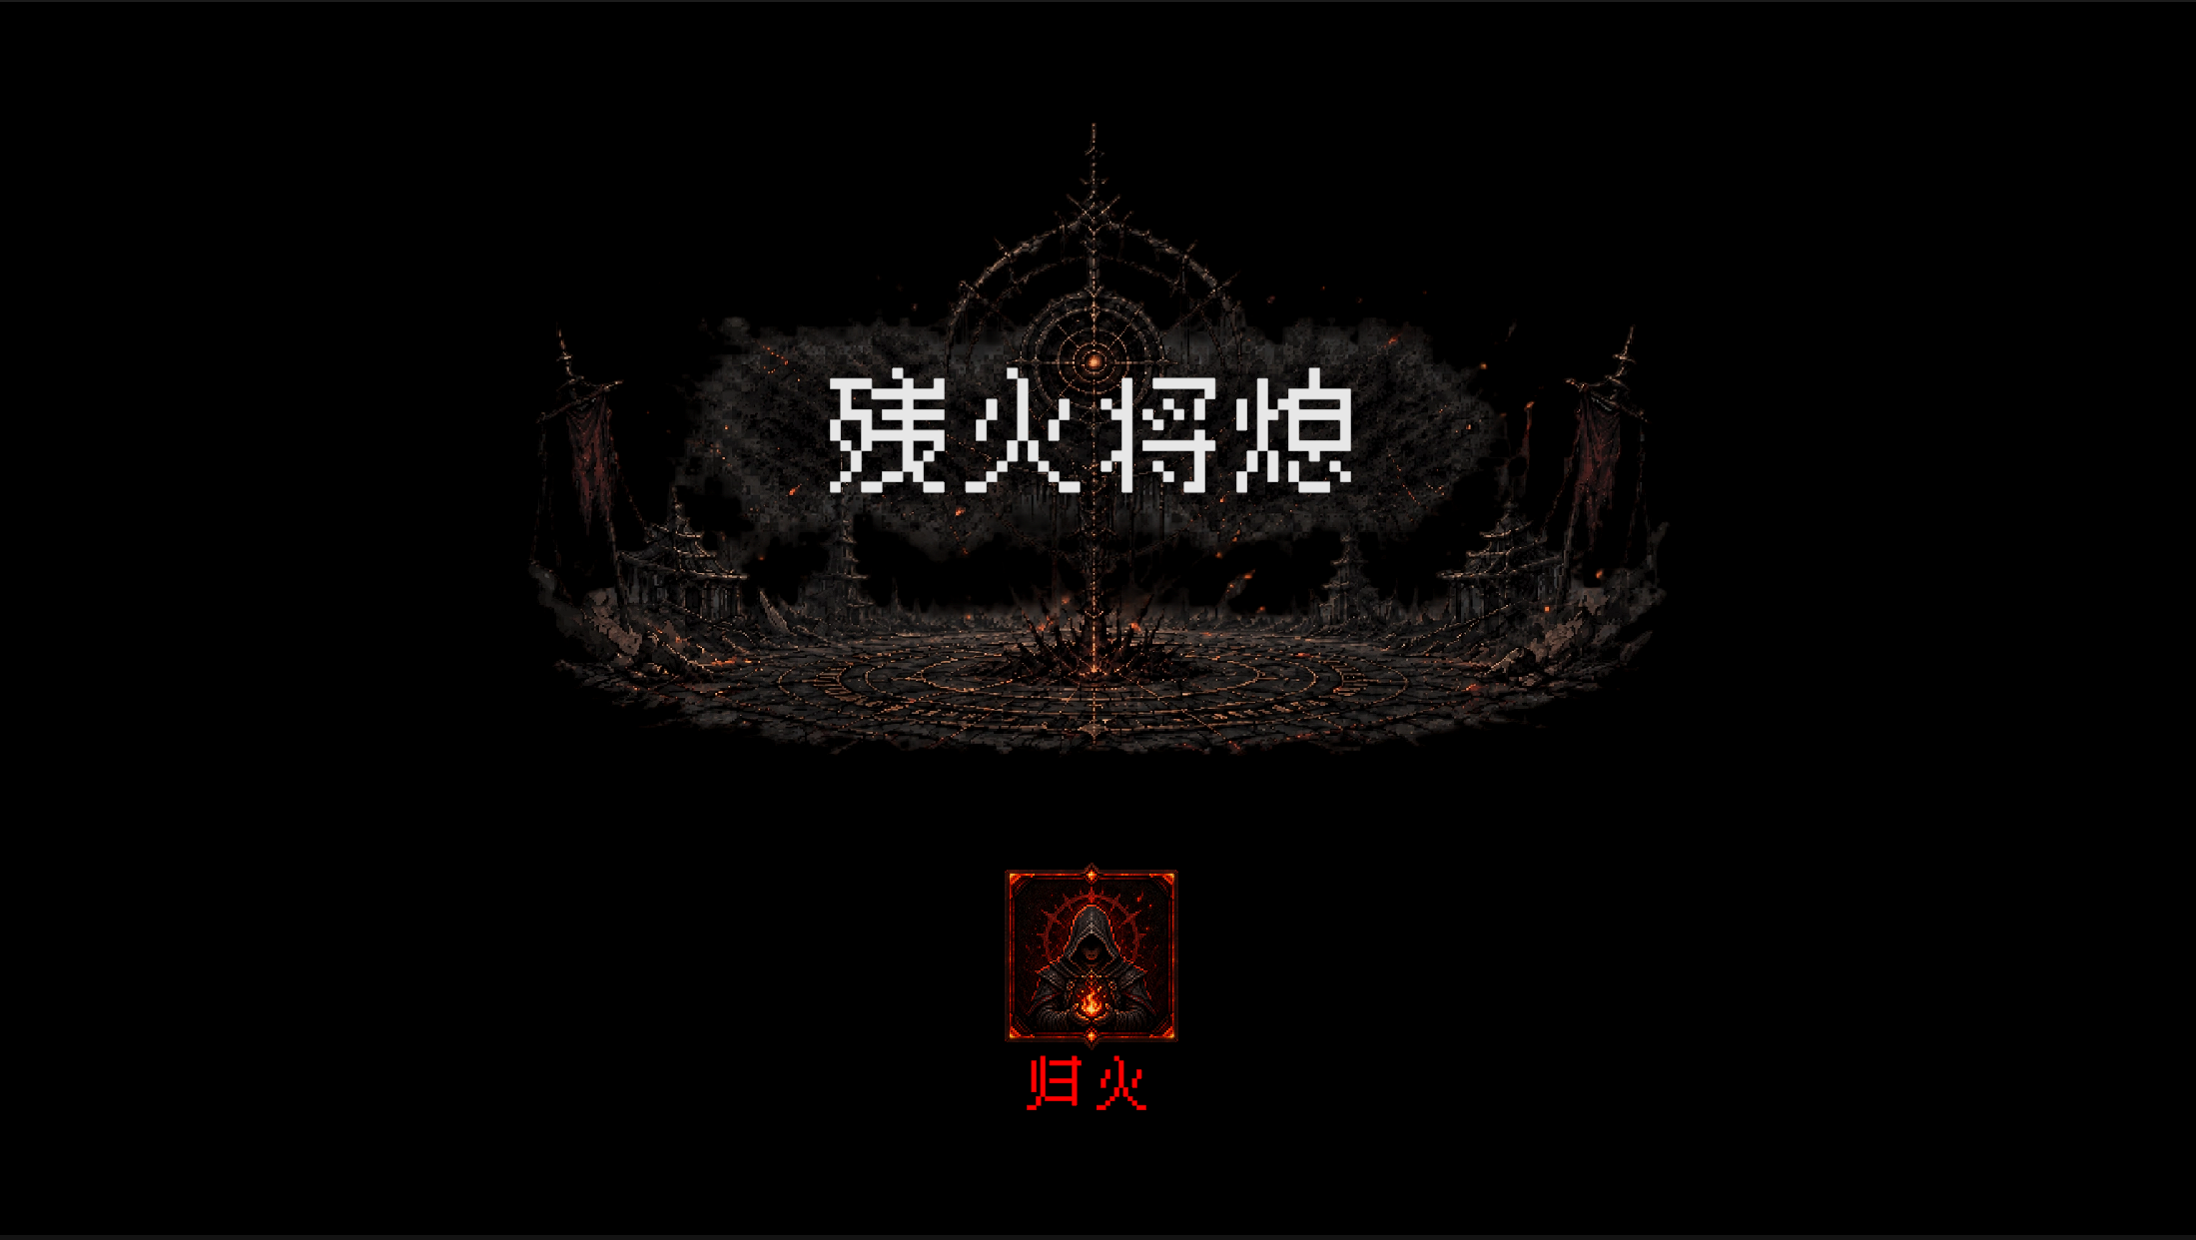
- 主菜单界面：游戏主菜单选项
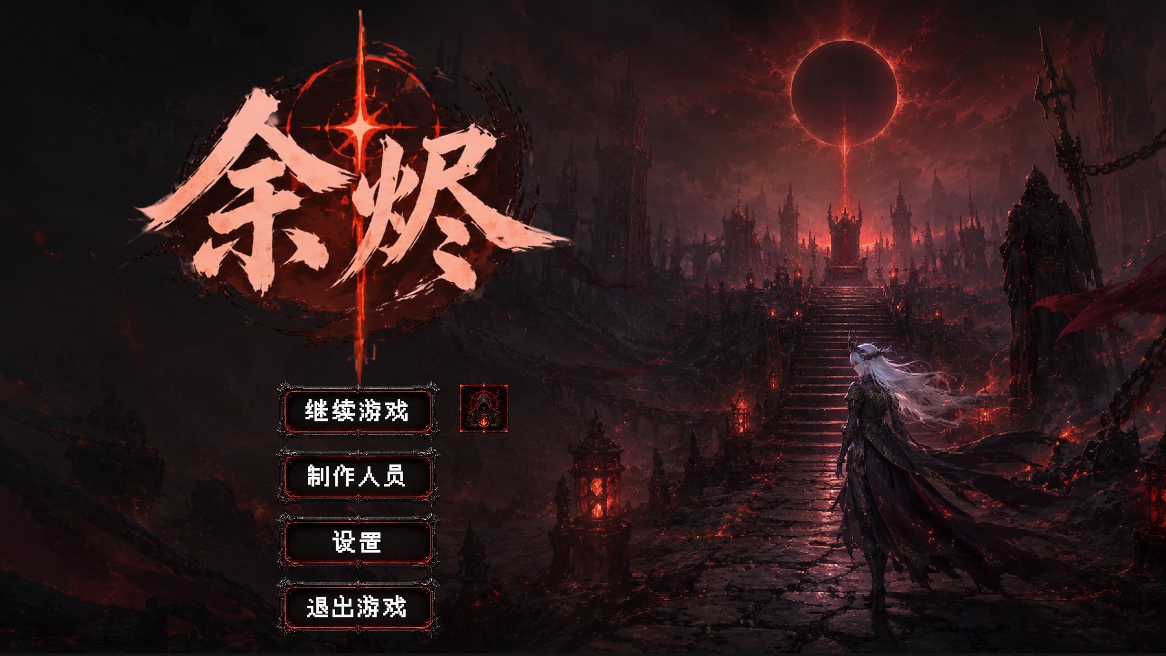
- 设置界面：提供游戏设置选项
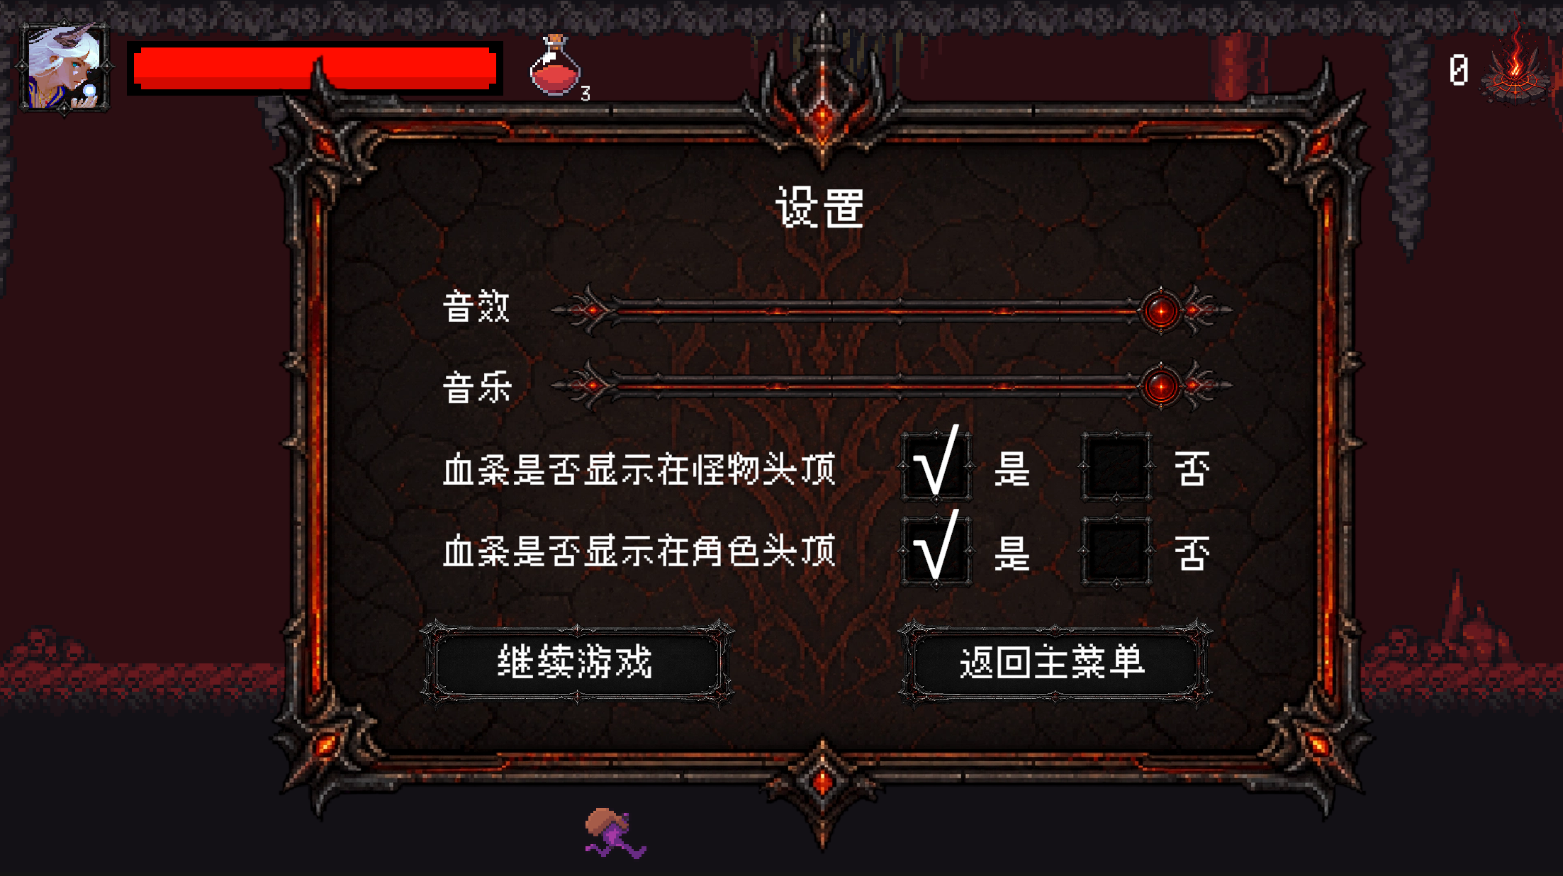

15. 序章系统落地

15.1 章节目标
序章的系统目标是完成基础玩法闭环：玩家理解世界观危机，掌握移动与战斗，认识归火点，获得余烬和材料，完成第一次升级、第一次制造、第一次药瓶补给，并通过小 Boss 和大 Boss 完成能力验证。

15.2 推荐流程
- 开场剧情：展示主角异化、余烬概念和赤髓污染。
- 安全教学区：学习移动、跳跃、攻击、交互和主药瓶。
- 第一处归火点：开放保存、补给和基础成长说明。
- 普通战斗区：配置骷髅敌人和小恶魔，训练地面与空中压力。
- 材料探索区：通过宝箱、支路和敌人掉落获得第一批制造材料。
- 制造引导：开放五把序章制造武器，形成构筑选择。
- 混沌狼主战：检验闪避、反击、投剑和药瓶规划。
- 赤髓 Boss 战：通过两阶段战斗完成序章高潮。
- 章节收束：给予剧情线索、关键奖励和下一章入口。

15.3 序章奖励
序章奖励覆盖四种成长：余烬用于升级和技能树，材料用于制造装备，药瓶强化材料提高续航，剧情道具推动主线。章节结束时，玩家应感到角色数值变强、操作选择变多、世界危机更清晰。

16. 后续系统扩展方向
后续章节可以在序章系统闭环基础上继续扩展，不重新增加复杂系统。优先扩展方向包括：更多装备配方、更完整的技能树开放节奏、更复杂的 Boss 阶段机制、死亡余烬回收、区域专属材料、区域环境机制、隐藏 NPC 支线和多结局条件。
- 第二章开始逐步开放未制造武器和更高阶材料。
- 为每个地区设计专属敌人、专属材料、专属环境机制和专属机关。
- 技能树终局节点与 Boss 奖励绑定，提高章节推进动力。
- 死亡余烬回收可作为中后期风险系统加入，序章以学习为主。
- 结局条件可与 NPC 归火、关键道具、Boss 选择和余烬使用方式关联。

